GUIÓN DE USO

Demostración del Teorema de Pitágoras

Palabras clave
Teorema, Pitágoras, demostración de un teorema, triángulo rectángulo, catetos, hipotenusa, área, cuadrado, COPISI.

Objetivo de Aprendizaje N.º 12

Explicar de manera concreta, pictórica y simbólica la validez del teorema de Pitágoras y aplicar a la resolución de problemas geométricos y de la vida cotidiana, de manera manual y/o con software educativo.

Presentación

La actividad tiene por objeto comprender los argumentos que se usan en una demostración, eminentemente gráfica, del teorema de Pitágoras. Para realizarla se dispuso de una guía para los estudiantes, dos simulaciones digitales y de un material recortable. Luego de presentar el material, se sugiere formas de organizar la situación de aprendizaje.
El software “Demostración del teorema de Pitágoras”

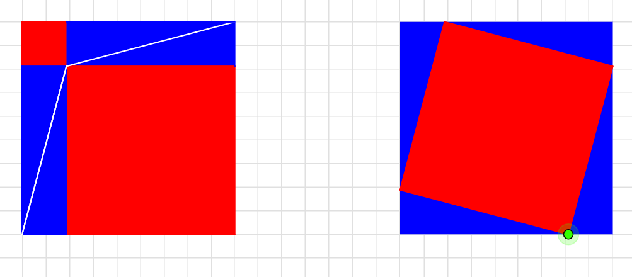
El software presenta una forma gráfica de un argumento para demostrar el teorema de Pitágoras. Dado un triángulo rectángulo de catetos “a” y “b”, se construye cuadrados que tengan por lado la suma de los catetos del triángulo. Se crean dos formas de seccionar este cuadrado: a) mediante paralelas que generan dos cuadrados y dos rectángulos, como en la figura de la izquierda, más abajo y b) marcando en los lados del cuadrado puntos que disten de sus vértices una distancia igual a la longitud de uno de los catetos, “a”, por ejemplo, y luego se unen los puntos así determinados en los lados mediante trazos, como en la figura de la derecha, determinando, así, un cuadrado y cuatro triángulos rectángulos congruentes con el triángulo dado al inicio.
Software adicional, se usa en el cierre de la lección: “Pitágoras demostración de Papus”

Al señalar la existencia de múltiples formas de demostrar este teorema, en la discusión de cierre, se propone la exploración de un software especialmente diseñado para simular el argumento dado por el geómetra Papus, posterior a Euclides, también en Alejandría.  La argumentación usa un teorema anterior, “Paralelogramos de igual base y altura tienen la misma área”. Mediante controles, el software permite que las áreas -el color- de los cuadrados sobre los catetos, se “Vacíe” llenado los rectángulos formados por las proyecciones de los catetos sobre la hipotenusa y la hipotenusa misma. Simulando, así, la igualdad de las áreas. | 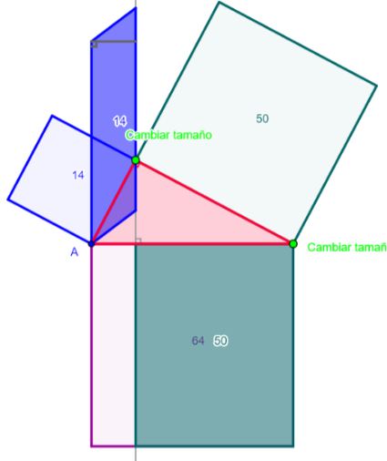

Plantilla recortable

Se incluye una plantilla para recortar en cartulina piezas que se pueden usar para replicar en forma concreta las actividades que se sugieren en la guía del estudiante. | 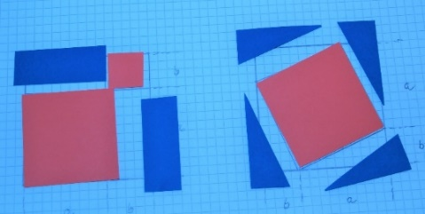

Abra el software Demostración del Teorema de Pitágoras.

El software representa cuadrados.  Use el “Punto de arrastre”, en la parte inferior de la figura de la derecha, para explorar su funcionamiento. | 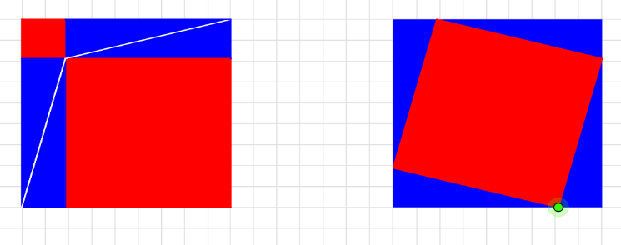

Adicionalmente el software dispone de opciones on / of para controlar la información en pantalla. | 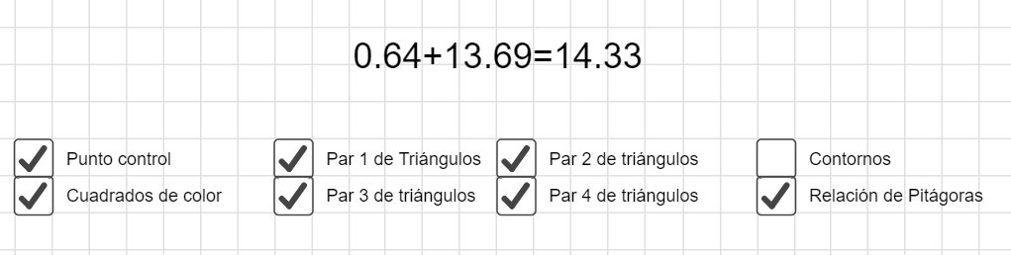  Nueve opciones on / of

Explore diferentes imágenes. Cada posición del punto de arrastre representa diferentes catetos de triángulos rectángulos.  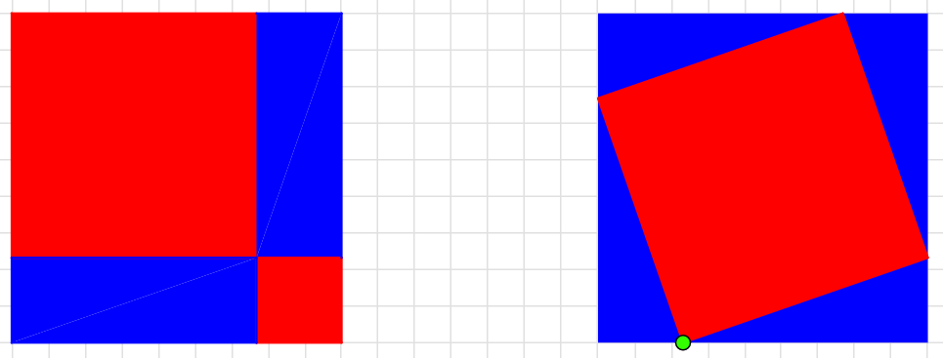  Puedes extremar los valores llegando a un cateto nulo, con lo que se elimina uno de los colores. | Sólo los azules  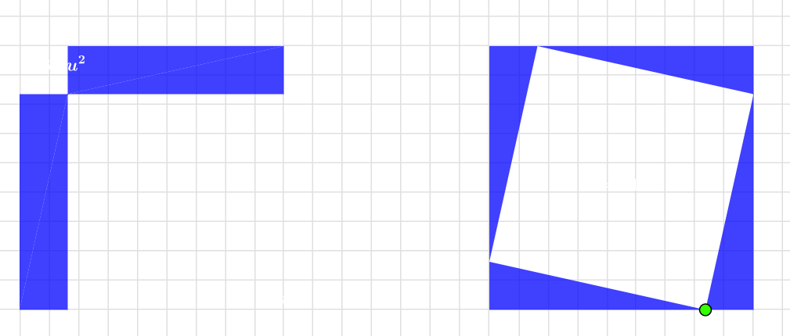  Sólo los rojos  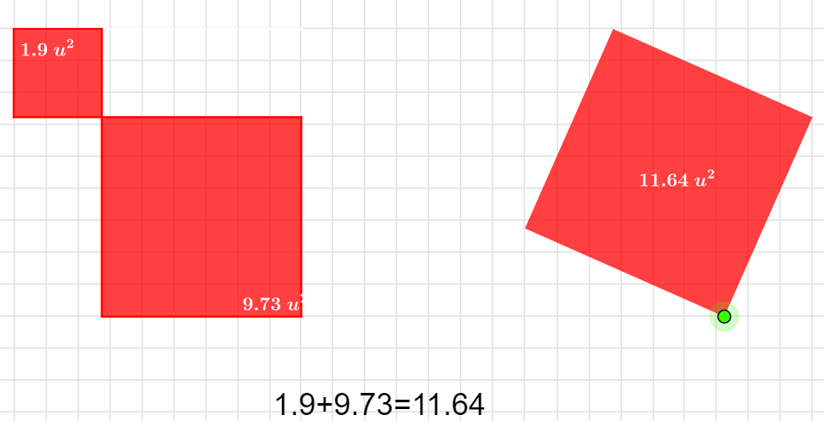

Organización de la actividad

La habilidad de argumentar tiene una expresión preferente en la demostración matemática. El objetivo de aprendizaje, citado más arriba, apela a la comprensión de un teorema central de la disciplina. Se seleccionó una demostración que apunta, precisamente, a la comprensión. En efecto, se trata de una argumentación que puede ser expresada con diferentes registros, físicos, gráficos -tanto en papel como en pantalla- y simbólico, haciendo uso de la estrategia que en los programas se designa “COPISI”.
El material permite organizar diferentes situaciones de aprendizaje. Dependiendo de sus preferencias y del modo que desea introducir la demostración en su curso, se sugieren una organización frontal interactiva y una grupal.
La alternativa frontal puede ser una clase tipo “descubrimiento guiado”. Exposiciones muy breves o proyecciones de las imágenes que permite el software, preguntas, conjeturas o posibles explicaciones generadas por la audiencia. Una secuencia de ciclos: exposición-proyección / pregunta / respuestas-argumentos / nuevo ciclo. Durante el proceso, en la pizarra el, la docente anota hitos -sean conjeturas, argumentos o nuevas preguntas-. La secuencia de ciclos se puede organizar siguiendo la que se propone en la guía del estudiante.
Otra alternativa es combinar la exposición con el trabajo colaborativo. Una breve exposición inicial para motivar, contextualizar, explorar el software y organizar el trabajo; la actividad colaborativa en grupos pequeños y el cierre.
En este caso, disponga la sala o laboratorio de modo que los alumnos puedan trabajar en grupos pequeños, con copias de la guía del estudiante y con acceso a un computador y que usted disponga de un computador conectado a un proyector.
Puede, en este momento proyectar las preguntas de inicio, leerlas con los estudiantes e invitarlos a trabajar. ¿Qué es una demostración matemática?, ¿Por qué se demuestra en matemática?
La pregunta de inicio: El conocimiento cambia continuamente, ¿qué razones explican que un teorema, como el de Pitágoras, sea el mismo desde más de tres mil quinientos años? Da pie a discutir el sentido de hacer matemática, a diferencia del modo de trabajar de ciencias naturales, sociales o económicas.

Organizados los grupos y distribuida la guía, proyecte el software “Demostración del teorema de Pitágoras”, pida a los alumnos abrirlo en sus respectivos computadores. Realice algunas acciones modificando el tamaño y la posición de las figuras. Puede recordar el teorema y motivar su estudio.
Luego de comentar entre todos lo que hace el software, inicie la actividad de grupo definida por la guía.
Durante el proceso, observe, intervenga si hay preguntas, dificultades y/o si puede aportar ideas o subrayar situaciones. Tome nota de lo que puede ser interesante incluir en la fase de cierre. Puede ir haciendo anotaciones en la pizarra para tener luego un soporte para el cierre.
Ponga especial atención a acciones, preguntas o comentarios que demuestran, sea una comprensión interesante o que sobresalgan y puedan significar un aporte para el resto de los alumnos.
Para la fase de cierre, proyecte el software y recorra los pasos centrales de la demostración.
Recapitule el propósito de la actividad y señale los principales logros, las preguntas y las situaciones de interés. En lo posible utilice las construcciones, ideas, preguntas y comentarios de los alumnos. Distinga entre verificación y demostración en matemática. Fueron los griegos los que, usando el conocimiento existente, agregando sus propios descubrimientos organizaron la matemática en un cuerpo de conocimientos en los que la demostración fue un eje ordenador.
Aproveche el trabajo de los diferentes grupos para anotar diversos casos. Cada verificación enseña algo o, al menos, aporta nueva confianza en la veracidad de la conjetura.
Es una oportunidad para poner en común y/o reforzar lo que saben acerca de del software.
Puede, durante el cierre, proyectar las preguntas de inicio, leerlas con los estudiantes e invitarlos a responderlas.
Puede proyectar una segunda demostración del teorema, la de Papus. También puede usar referencias históricas como las que muestran los sitios citados.

¡Gracias!, esperamos haberlo proporcionado recursos que apoyan su labor.

Referencias

Una tablilla de más de 3700 años muestra que los babilonios, no los griegos, descubrieron la trigonometría -y conocían el teorema de Pitágoras-.
“Un grupo de científicos australianos ha logrado descifrar el código de una enigmática tablilla de arcilla babilónica de 3.700 años de antigüedad, lo que ha revelado un impresionante nivel de sofisticación matemática que adelanta en 1500 años a los antiguos griegos”.

https://es.gizmodo.com/una-tablilla-de-3700-anos-revela-que-los-babilonios-y-1798435562

En el sitio Cut the Knot, 122 demostraciones del teorema, en inglés:
https://www.cut-the-knot.org/geometry.shtml

